Системы очистки газов от серы
Анализ рынка
Уровень рационального использования попутного нефтяного газа (ПНГ) по итогам 2015 года достиг 88,2%, увеличившись на 2,7 процента относительно 2014 года. Эти данные опубликованы в презентации Минэнерго об итогах работы и основных результатах функционирования ТЭК России.
В 2014 году уровень полезного применения попутного газа составлял 85,5%.
В пояснительной записке к проекту Федерального Закона «О регулировании использования нефтяного (попутного) газа» инициаторы проекта утверждают, что в настоящее время в Российской Федерации только около 40% ПНГ (примерно 12 млрд м3) подвергается переработке с целью получения сырья для нефтехимических предприятий и сжиженного газа для населения. Еще 40% сжигается без переработки на ГРЭС, а 20% уничтожается на промыслах путем сжигания в открытых факелах.
Ожидается, что целевой уровень утилизации газа в 95% будет достигнут не ранее 2020 года. Одним из лидеров по использованию попутного газа остается Ханты-Мансийский автономный округ – 94% по итогам 2015 года. В тройку крупнейших сжигателей попутного газа входят Восточная Сибирь (44%), ХМАО (25%) и ЯНАО (11%)
Российские компании сожгли 15,8 млрд куб. м ПНГ. При этом добыча попутного нефтяного газа в этом году уменьшится всего на 3,9% до 71,5 млрд куб. м. Лидерами по утилизации, то есть по полезному использованию ПНГ, в прошлом году среди вертикально-интегрированных нефтяных компаний стали Сургутнефтегаз (99,3%) и Татнефть (93,6%). Остальные компании утилизировали гораздо меньше: Лукойл - 87,8%, "Газпром нефть" - 79,5%, Русснефть - 77,1%, Славнефть - 76,6%, Башнефть - 72,7%, Роснефть - 63,6%..
С1 января 2012 г действует постановление Правительства РФ «О мерах по стимулированию сокращения загрязнения атмосферного воздуха продуктами сжигания попутного нефтяного газа на факельных установках», согласно которому компании обязаны утилизировать 95% ПНГ.
Решение проблемы утилизации попутного газа – это не только вопрос экологии и ресурсосбережения, это еще и потенциальный национальный проект стоимостью $10 - $15 млрд. Переработка которых является экономически рентабельной при текущей конъюнктуре рынка, позволила бы ежегодно производить до 5-6 млн. тонн жидких углеводородов, 3-4 млрд.м.куб. этана, 15-20 млрд.м.куб. сухого газа или 60 – 70 тыс. ГВт*ч электроэнергии. Возможный суммарный эффект составит до $10 млрд./год в ценах внутреннего рынка или почти 1% ВВП Российской Федерации.

Плата за выбросы загрязняющих веществ, образующихся при сжигании на факельных установках или рассеивании попутного нефтяного газа (ПНГ) в 2016 году оценивается на уровне 431,728 миллиона рублей, из которых федеральный бюджет получит 21,586 миллиона рублей, остальное пойдет в консолидированные бюджеты субъектов РФ. Это следует из пакета документов, внесенных в Госдуму вместе с проектом бюджета-2016.
С 1 января 2013 года правительство России утвердило повышение штрафов за сжигание ПНГ, предложенное Минприроды, а также учло пожелания нефтяных компаний, предложивших дифференцированный подход к утилизации ПНГ. Согласно документу, коэффициент при расчете платы за ненормативное сжигание на факелах ПНГ, превышающее 5 проц от добытого объема, с начала 2013 года составляет 12, а с 2014 года - 25. При отсутствии приборов учета коэффициент составит 120, независимо от объемов сжигания. До конца 2012 года действовала система штрафов, в которой коэффициент составляет 4,5, без приборов учета - 6.
Базовый размер платы за выбросы, к которому применяются коэффициенты, для среднестатистического западносибирского месторождения составляет 20,9 рубля за тонну при горении ПНГ с образованием сажи, а при бессажевом горении - 0,9 рубля за тонну, по расчетам Энергетического центра Сколково.
Основными путями утилизации ПНГ являются переработка на ГПЗ, генерация электроэнергии, сжигание на собственные нужды, закачка обратно в пласт для интенсификации нефтеотдачи
В химической промышленности содержащиеся в ПНГ метан и этан используются для производства пластических масс и каучука, а более тяжелые элементы служат сырьем при производстве ароматических углеводородов, высокооктановых топливных присадок и сжиженных углеводородных газов, в частности, сжиженного пропан-бутана технического
Продукты хим.переработки ПНГ: полиэтилен, полипропилен, полистирол, поливинилхлорид, синтетические каучуки,
На территории России более 80% объема получаемого попутного газа приходится на пять компаний, добывающих нефть и газ: ОАО "НК Роснефть", ОАО "Газпром нефть", ОАО "Нефтяная компания ЛУКОЙЛ", ОАО "ТНК-ВР Холдинг", ОАО "Сургутнефтегаз". Согласно официальным данным, страна ежегодно добывает более 50 млрд кубометров ПНГ, из них 26% идет на переработку, 47% используется в промышленных целях, а остальные 27% сжигают в факелах.
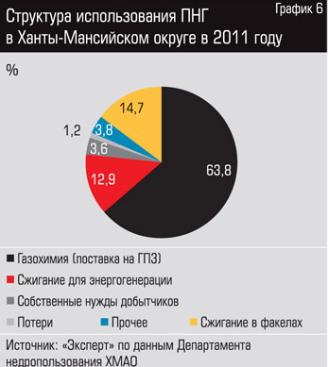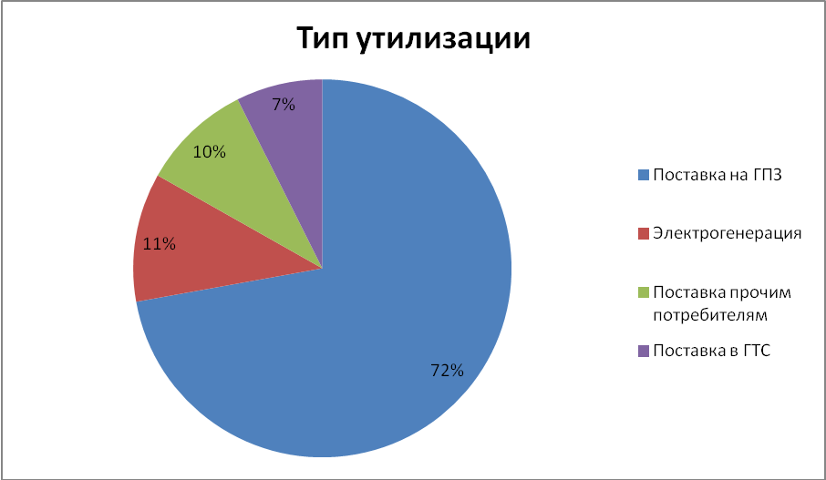
На графике ниже представлены данные о процентном распределений типов утилизации попутного газа по состоянию на декабрь 2012 года
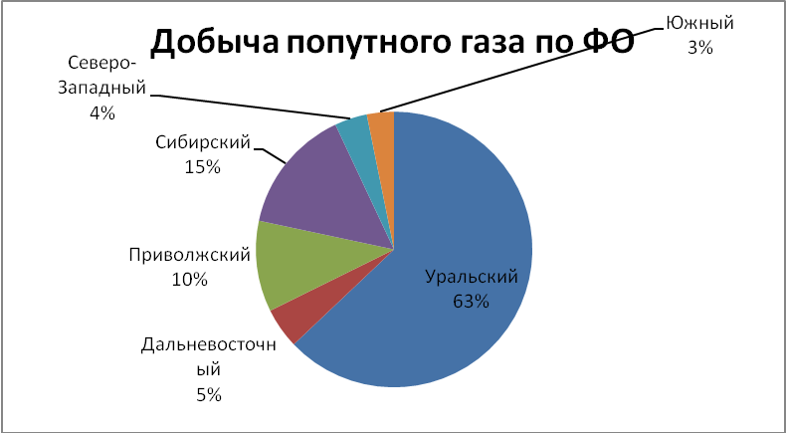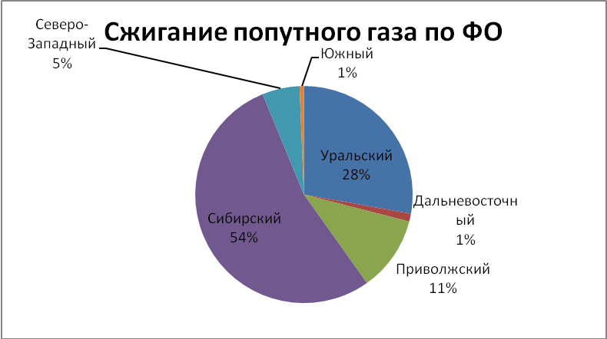

Дополнительно.
В ближайшее время (2-3 года) предполагается активное внедрение технологий по получению биогаза из различных органических источников сырья:
-свалки
-иловые стоки
-помет животных
-отходы пищевых производств.
Получаемый в итоге биогаз имеет содержание сероводорода значительно выше требований ГОСТ к топливным газам. Для использования газа так же необходима очистка. Наша технология очистки оптимально подходит для очистки биогаза.
Анализ конкурентов
№ | Название | Тип технологии.  От чего чистят. | Этап разработки. Наличие реальных образцов. | Диапазон оборудования по производительности | Себестоимость очистки 1 нм3, руб. | Цена за установку производительностью 100нм3 | Недостатки в сравнении с УОГ
1 | GazEcos(УОГ) | Жидкофазное окисление. Сероводород и меркаптаны. | Промышленные образцы. 3 установки | 50-10 000 нм3 /час | 1,2-1,5 | 5.8 млн руб. (нержавейка)
2 | Грасис(большая компания, собственной технологии не имеют, сотрудничают с Пантексом, возможный exit) | Мембранная технология. Разделение газовых смесей простого хим. состава | Более 30 установок( по мембранной технологии) |  |  |  | Не являются носителем технологии очистки от Н2S.
3 | Пантекс | Жидкофазная очистка | 1 экспериментальная установка | 100-1000 | 1,2-1,5 | 8-11 млн руб.(пластик или нержавейка) | Цена выше почти в два раза.
4 | H2S(сульфурекс) | Щелочная очистка(бишофитный комплекс) |  | 100-10 000 нм3/час | От 1.6 при 2% СО2( сильно зависит от содержания СО2- прямая пропорция) при 4%-3,2 | 4.5-5 млн руб. (пластик) | Имеет узкий спектр применения по очищаемому газу( содержание CO2до 2%), лимитируется себестоимостью очистки и производительностью. Пример. Установка производительностью 45 000 нм3 час. Примерные суточные затраты Сульфурекс на расходники 3 млн руб, УОГ- 200 тыс руб.
5 | Газсертек | Щелочная очистка |  |  |  |  | Минусы аналогичны Сульфурекс.
6 | ООО «НПО «Центр ШВ» | Аминная очистка | 2 рабочих установки. | от 5000 м³/час  до 100000 м³/час; |  |  | Специализируются на механической очистке газа. Для работы с Н2S применяют аминную технологию. Ориентирована на большие объемы газа . Минус технологии в том что она не утилизирует Н2S. А выделяет его из газа и потом выбрасывает на атмосферу. То есть не дает конечного решения утилизации. Требуется дополнительное решение. Относительно узкая область применения.
7

Анализ типов технологий очистки

В настоящее время в мировой практике используются следующие способы очистки промышленных газов от сероводорода:
1. Абсорбционные регенеративные способы очистки. Основаны на поглощении сероводорода жидким сорбентом с последующей регенерацией раствора (перегонкой или снижением давления над раствором). В качестве поглотителя используются растворы этаноламинов, карбонатов, фенолятов и тп.
2. Абсорбционный нерегенеративный способ основан на поглощении кислых компонентов жидким сорбентом с выводом его из системы в качестве отхода. В качестве поглотителя наиболее часто используется раствор гидроксида натрия.
3. Адсорбционный регенеративный способ основан на адсорбции кислых газов на твердых поглотителях (синтетических цеолитах) с последующей регенерацией нагретым инертным газом. Газ регенерации может быть утилизирован на факел, либо переработан в элементарную серу методом жидкофазного окисления.
4. Адсорбционный нерегенеративный способ основан на поглощении сернистых компонентов твердым сорбентом с последующей заменой сорбента.
5. Жидкофазное окисление. Метод основан на поглощении сероводорода раствором катализатора, с последующей регенерацией раствора кислородом воздуха. Сероводород при этом окисляется до серы.

Существуют другие способы очистки углеводородных потоков, не получившие широкое распространение в нефтегазовой отрасли (например, прямое каталитическое превращение H₂S в элементарную серу в потоке газа, биологическая очистка, очистка активированными углями).
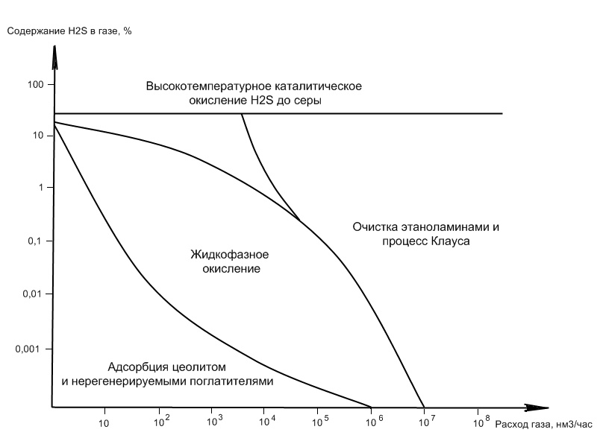
Наиболее популярным на данный момент является метод очистки растворами этаноламинов. Эти методы основаны на абсорбции сероводорода (и других кислых газов CO2, SO2, меркаптанов и др.) растворами этаноламинов с последующей регенерацией раствора перегонкой. Полученный поток сероводорода перерабатывается в элементарную серу по методу Клауса. Данный метод имеет ряд недостатков и не применим для очистки малых объёмов газов (от 100 до 10000 нм3/час), так как утилизация малых объёмов сероводорода методом Клауса на практике очень сложна.

метод | Описание метода | Плюсы | Минусы | Издержки в порядке уменьшения | выводы
Sulfurex | Поглощение H2S раствором NaOH | - Достигается высокая чистота газа  - Можно очищать газ при низком давлении  - Отходы не токсичны  - Расход электроэнергии не значителен | - 1) Не регенерируемый поглотительный раствор  - 2) При содержании в газе CO2 резко возрастают затраты на поглотительный раствор | - Расход реагентов  - Трудозатраты  - Электроэнергия | Хорошее качество очистки надежное оборудование. По причине высокого расхода раствора высокая стоимость очистки 1нм 3
Вакуум-карбонатный процесс | Абсорбция кислых газов растворами карбонатов, с последующей регенерацией раствора под вакуумом | - Низкая стоимость поглотительного раствора и низкий расход раствора  - Компоненты раствора не летучи и не токсичны  - Очистка газа от всех кислых примесей (сероводород, углекислый газ, оксиды серы, оксид азота и тп.) | - необходима утилизация сероводорода и других кислых газов  - при отклонении от режима работы возможно выпадение солей из раствора, как следствие забивка труб осадком.  - Коррозионная агрессивность раствора | - Электроэнергия  - Трудозатраты  - Абсорбционный раствор | Технология не универсальна поскольку не позволяет утилизировать сероводород, для чего дополнительно требуется отдельное оборудование.
Очистка растворами этаноламинов | Поглощение H2S водными растворами, с последующей регенерацией поглотителя | - Высокая чистота газа  - Дешевизна абсорбента | - Необходима утилизация сероводорода  - Осмоление раствора и выпадение осадка в растворе  - Абсорбент достаточно летуч |  | Хорошее качество очистки от сероводорода и всех кислых газов. надежное оборудование Высокие энергозатраты, дорогое оборудование, поставщики зарубежные компании
Адсорбция цеолитом и молекулярными ситами | Адсорбция сероводорода цеолитом, с последующей регенерацией инертным газом при повышенной температуре. | - Простая схема установки  - Низкие капитальные затраты  - Низкие издержки на адсорбент | - Необходима утилизация сероводорода  - Расход инертного газа (азота) на регенерацию  - Затраты энергии на подогрев инертного газа  - Периодичность работы установки | - Энергозатраты  - Инертный газ  - Адсорбент  - Трудозатраты | Хорошая не дорогая технология для тонкой очистки малых концентраций загрязняющих веществ. Неэффективна при работе с газами высокой степени загрязнения более 1% сероводорода, поскольку адсорбент быстро загрязняется и глубина очистки снижается.
Оксидами железа | Адсорбция сероводорода активными оксидами железа, с возможной псоледующей регенерацией воздухом. | - Простейшая ящичная система установки  - Минимальные кап затраты  - Хорошая степень очистки | - Ограниченный срок службы адсорбента от1 до 5 циклов.  - Неудобная замена адсорбента  - Большие размеры «ящика» при больших объемах очистки газа.  Оправдана на небольших объемах очистки | - Замена твердого адсорбента  - Цена очистки 1 нм 3 газа от 2руб. | Оправдана на небольших объемах очистки до 50нм3 газа в час.
Процессы жидкофазного окисления | Поглощение сероводорода раствором катализатора. Регенерация раствора воздухом, в результате чего сероводород окисляется до элементарной серы. | - Низкие энергозатраты  - Простота эксплуатации  - Не требуется дополнительного оборудования для утилизации сероводорода – окисляется в серу в одну стадию  - Экологически безопасные реагенты и отходы (элементарная сера) | - Расход рабочего раствора, часть раствора уносится с серой  - Получаемая сера не товарного вида | - Раствор  - Электроэнергия  - Трудозатраты | Оптимальная технология пригодная для промышленного использования. Минимальные совокупные эксплуатациооные затраты и наименьшая себестоимость очистки 1нм3 газа за счет регенерации раствора. Простое обслуживание непрерывная работа, способность глубокой очистки высоких концентраций сероводорода и меркаптанов.

